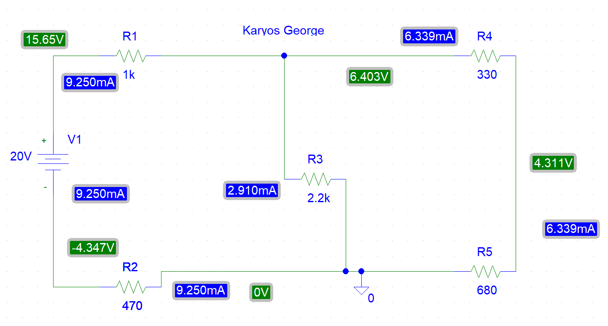
Askisi 2 Ergastirio 5

Bojo

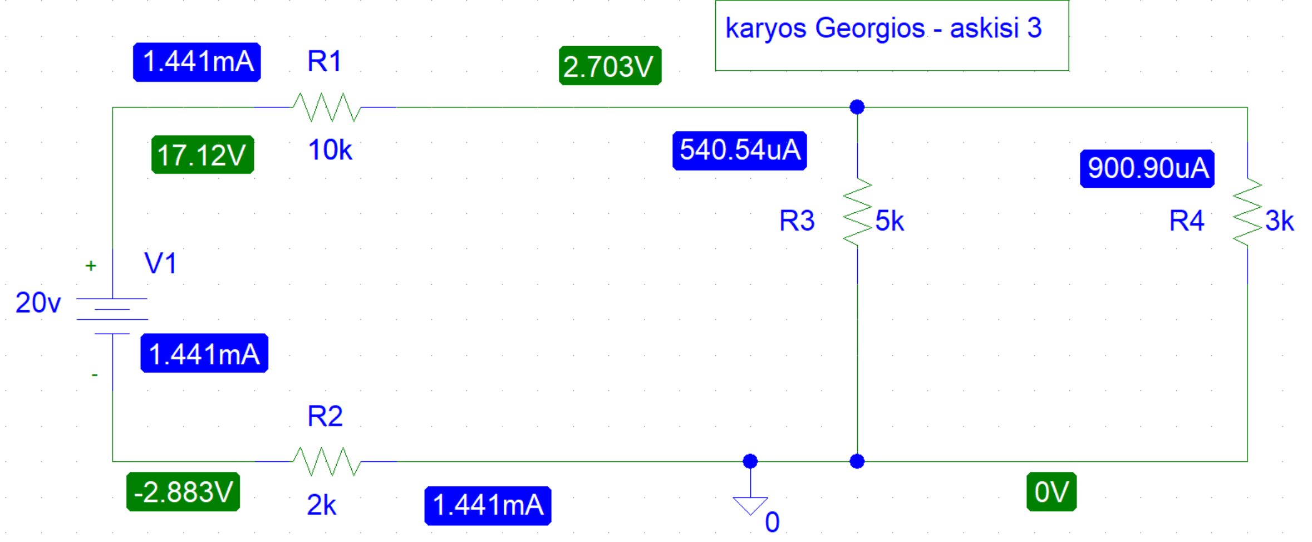
Askisi 3 Ergastirio 5

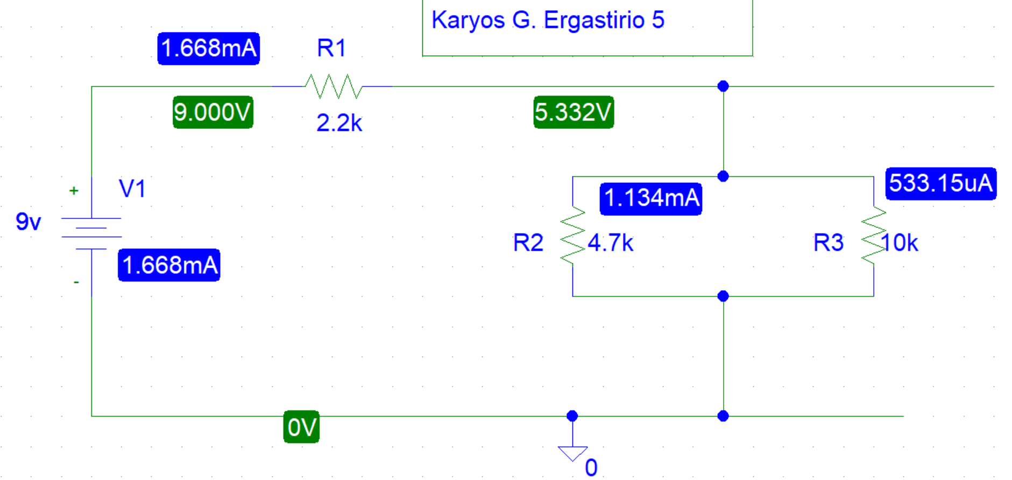
Askisi 1 Ergastirio 5

